
СОВЕТ КОЛПАШЕВСКОГО ГОРОДСКОГО ПОСЕЛЕНИЯ

РЕШЕНИЕ
03 июня 2021 № 18
г. Колпашево

О внесении изменений в Генеральный план муниципального образования «Колпашевское городское поселение», утвержденный решением Совета
Колпашевского городского поселения от 25 декабря 2012 года № 76

Рассмотрев представленное обращение Главы Колпашевского городского поселения по вопросу внесения изменений в Генеральный план муниципального образования «Колпашевское городское поселение», руководствуясь статьей 14 Федерального закона от 6 октября 2003 года № 131-ФЗ «Об общих принципах организации местного самоуправления в Российской Федерации», статьей 29 Устава Колпашевского городского поселения, в целях приведения правовых актов в соответствие с законодательством Российской Федерации
РЕШИЛ:
1. Внести изменения в Генеральный план муниципального образования «Колпашевское городское поселение», утвержденный решением Совета Колпашевского городского поселения от 25 декабря 2012 года № 76 согласно приложению.
2. Настоящее решение вступает в силу с даты официального опубликования.
3.Настоящее решение опубликовать в Ведомостях органов местного самоуправления Колпашевского городского поселения и разместить на официальном сайте органов местного самоуправления Колпашевского городского поселения.
4. Контроль за исполнением настоящего решения возложить на заместителя Главы Колпашевского городского поселения Чукова А.А.

Глава Колпашевского  городского поселения | А.В.Щукин

Председатель Совета
Колпашевского городского поселения А.Ф.Рыбалов
Приложение к решению Совета
Колпашевского городского поселения
№ 18 от 03 июня 2021г.

Изменения
в Генеральный план муниципального образования
«Колпашевское городское поселение»

1.Изменить градостроительное зонирование земельного участка с кадастровым номером 70:19:0000001:6511, расположенного по адресу: Российская Федерация, Томская область, Колпашевский район, Колпашевское городское поселение, г. Колпашево, ул. Кирова, 24/1 с зоны зеленых насаждений общего пользования (Р-2) на зону центра (Ц-1).
Фрагмент Генерального плана муниципального образования «Колпашевское городское поселение», утвержденного Решением Совета Колпашевского городского поселения от 25 декабря 2012 года № 76
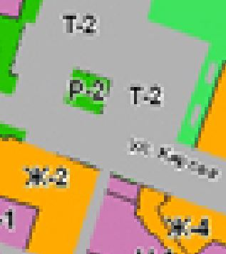

Фрагмент внесенных изменений в Генеральный план муниципального образования «Колпашевское городское поселение»
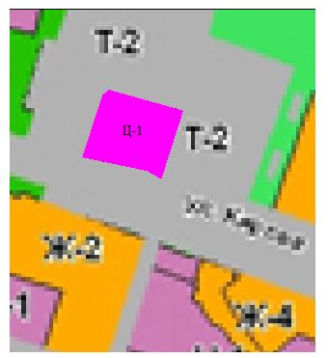

2.Изменить градостроительное зонирование земельного участка с кадастровым номером 70:19:0000001:6708, расположенного по адресу: Томская область, Колпашевский район, г. Колпашево, ул. Парковая, 3 с зоны малоэтажной жилой застройки с земельными участками с содержанием домашнего скота и птицы, огородами, хозяйственными постройками (Ж-5) на зону малоэтажной многоквартирной жилой застройки (Ж-2).
Фрагмент Генерального плана муниципального образования «Колпашевское городское поселение», утвержденного Решением Совета Колпашевского городского поселения от 25 декабря 2012 года № 76

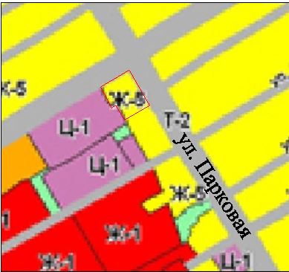

Фрагмент внесенных изменений в Генеральный план муниципального образования «Колпашевское городское поселение»

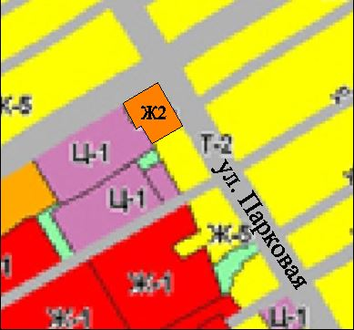

3.Изменить границы градостроительной зоны малоэтажной жилой застройки с земельными участками с содержанием домашнего скота и птицы, огородами, хозяйственными постройками (Ж-5) расположенной вблизи ул. Лазарева, гор.Колпашева, за счет зоны природного ландшафта (Р-6) и зоны зеленых насаждений общего пользования (Р-2) примыкающей с Северо-Западной стороны.
Фрагмент Генерального плана муниципального образования «Колпашевское городское поселение», утвержденного Решением Совета Колпашевского городского поселения от 25 декабря 2012 года № 76

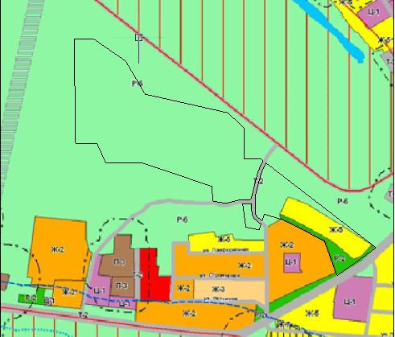

Фрагмент внесенных изменений в Генеральный план муниципального образования «Колпашевское городское поселение»

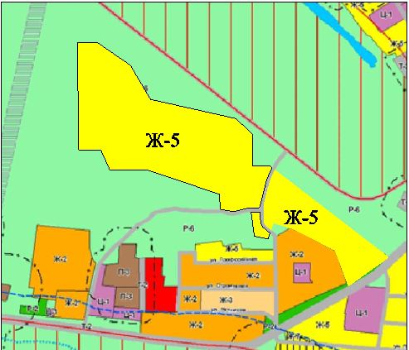

4.Изменить градостроительное зонирование земельного участка с кадастровым номером 70:19:0000001:637, расположенного по адресу: Российская Федерация, Томская область, Колпашевский муниципальный район, Колпашевское городское поселение, г. Колпашево, пер. Юбилейный, 12/2 с зоны здравоохранения и социальной защиты (Ц-2) на зону центра (Ц-1).
Фрагмент Генерального плана муниципального образования «Колпашевское городское поселение», утвержденного Решением Совета Колпашевского городского поселения от 25 декабря 2012 года № 76

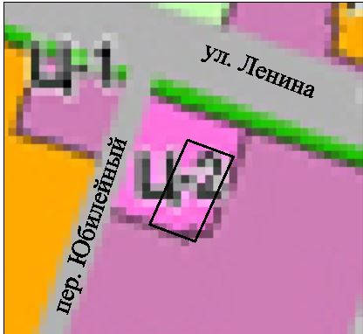

Фрагмент внесенных изменений в Генеральный план муниципального образования «Колпашевское городское поселение»

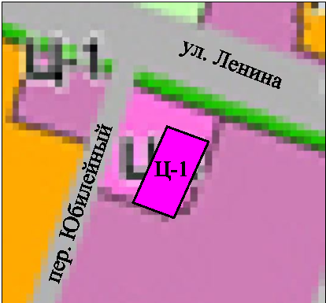

5.Изменить градостроительное зонирование земельного участка с кадастровым номером 70:19:0000002:691, расположенного по адресу: Томская область, Колпашевский район, г. Колпашево, ул. Победы, 59 с зоны малоэтажной жилой застройки с земельными участками с содержанием домашнего скота и птицы, огородами, хозяйственными постройками (Ж-5) на зону центра (Ц-1).
Фрагмент Генерального плана муниципального образования «Колпашевское городское поселение», утвержденного Решением Совета Колпашевского городского поселения от 25 декабря 2012 года № 76

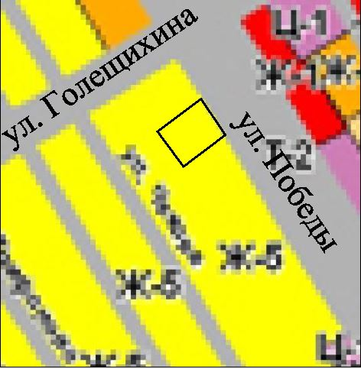

Фрагмент внесенных изменений в Генеральный план муниципального образования «Колпашевское городское поселение»

